**Аналитика ЦА**

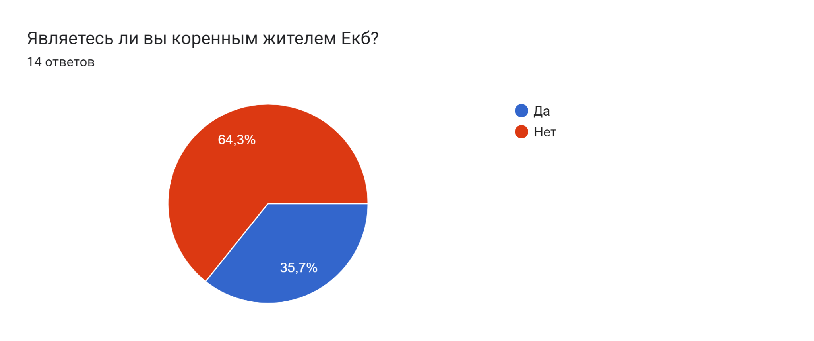

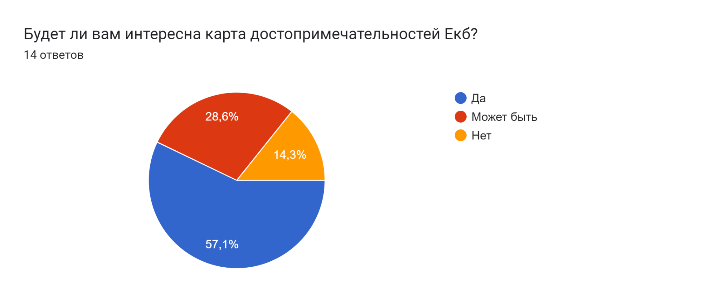

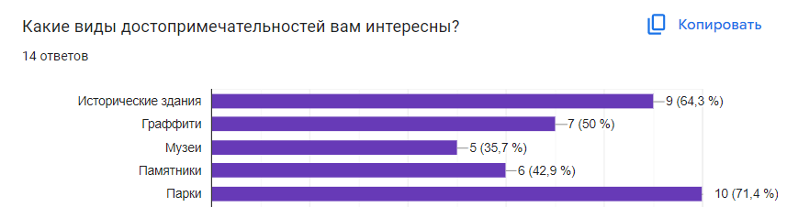

Исходя из ответов, большинство людей не из Екатеринбурга заинтересованы в карте достопримечательностей этого города. Респондентам интересны разные виды достопримечательностей, но преобладает интерес к историческим зданиям и паркам.

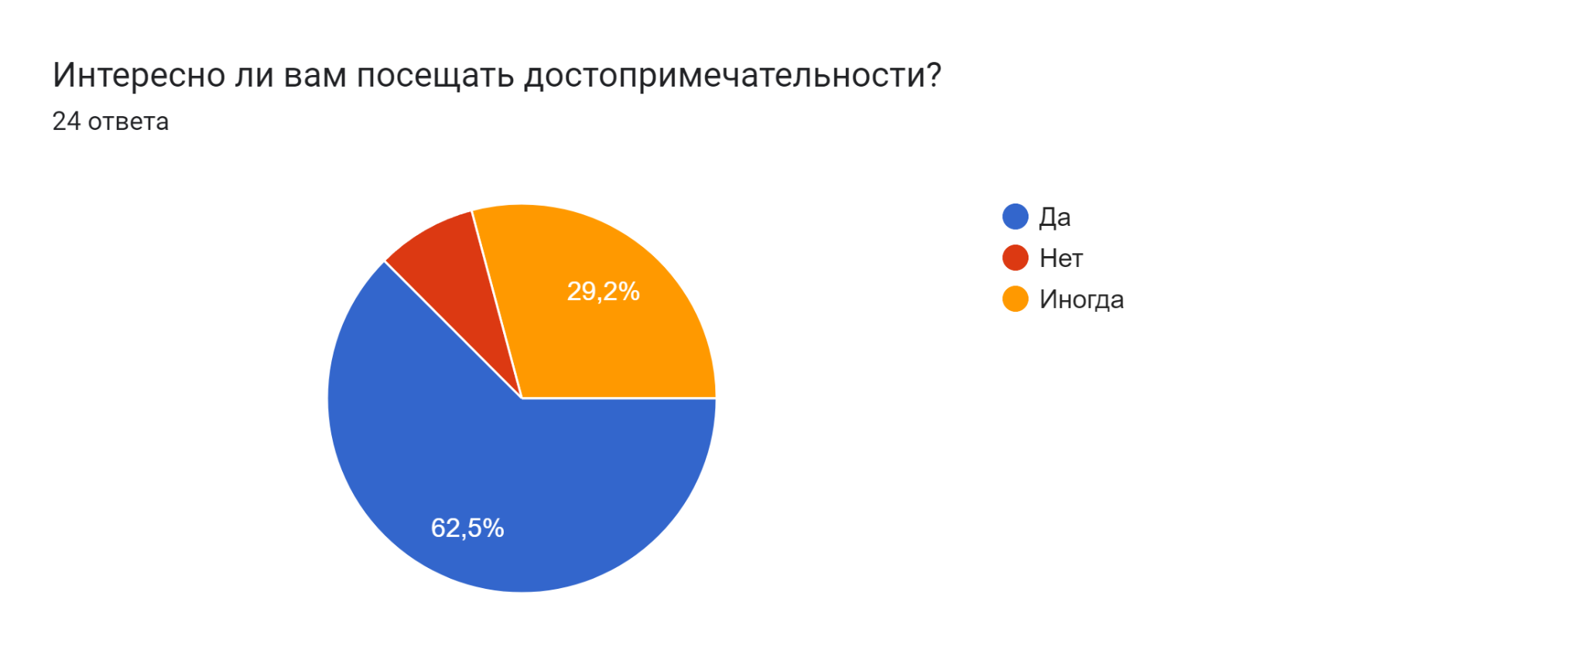

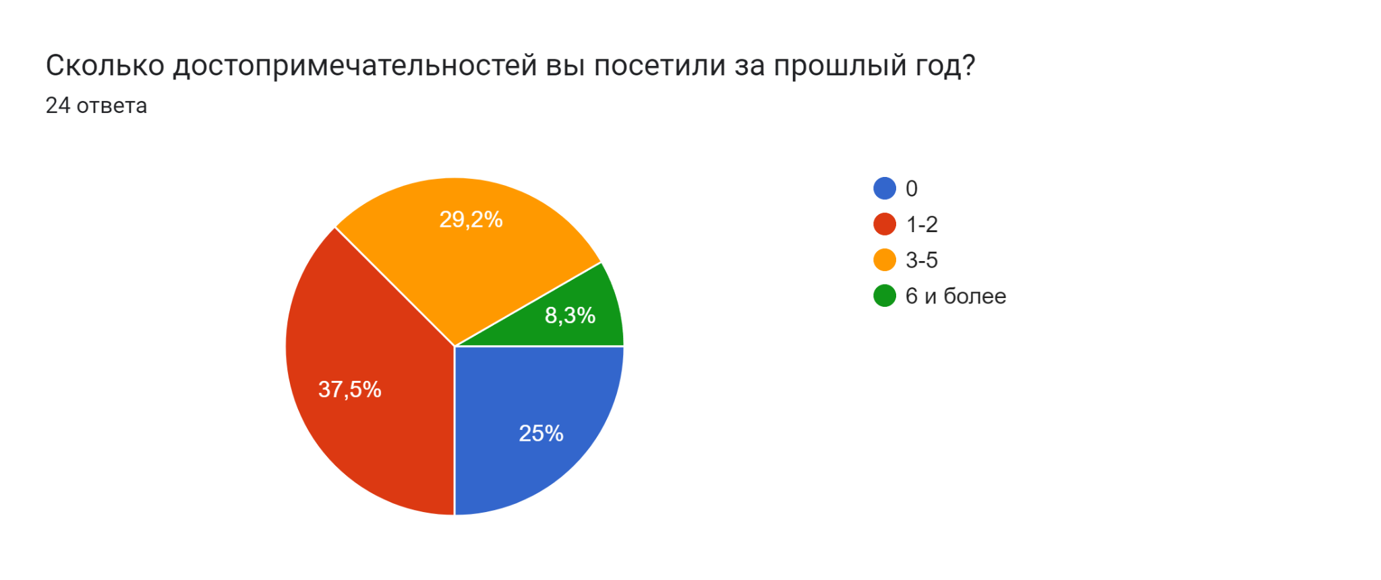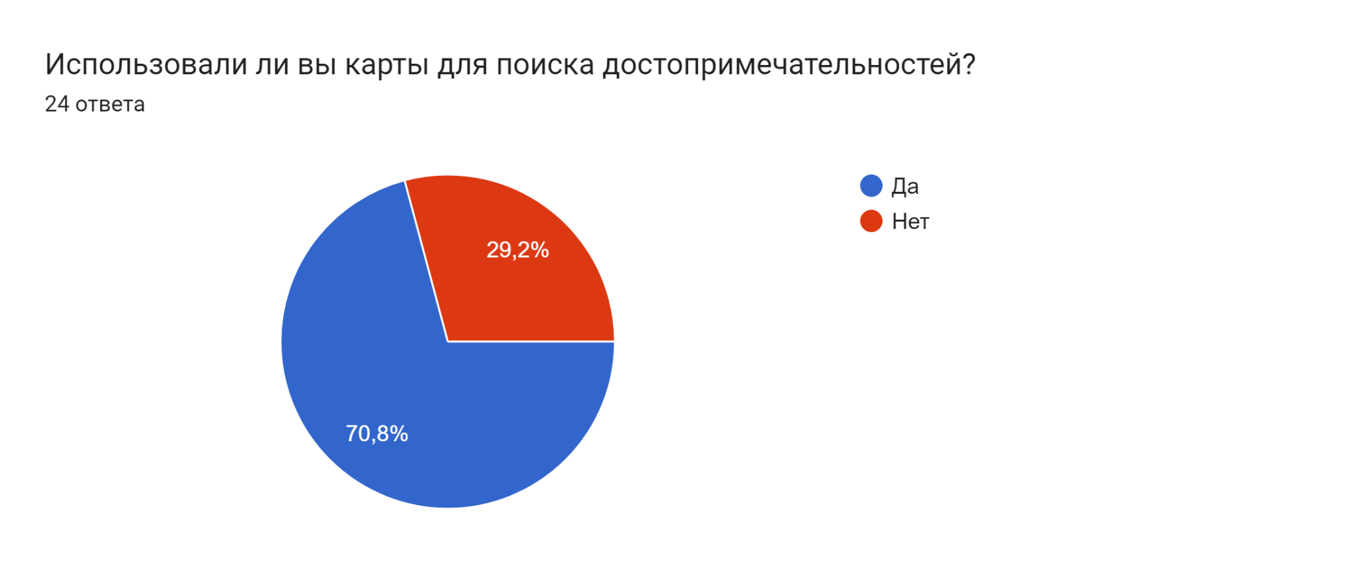

На основании вышеперечисленных данных, можно сделать вывод, что большинству людей нравится посещать достопримечательности, при этом 2/3 опрошенных посетили от 1 до 5 мест за прошлый год. Также 70% опрошенных утверждают, что используют карты для поиска достопримечательностей.

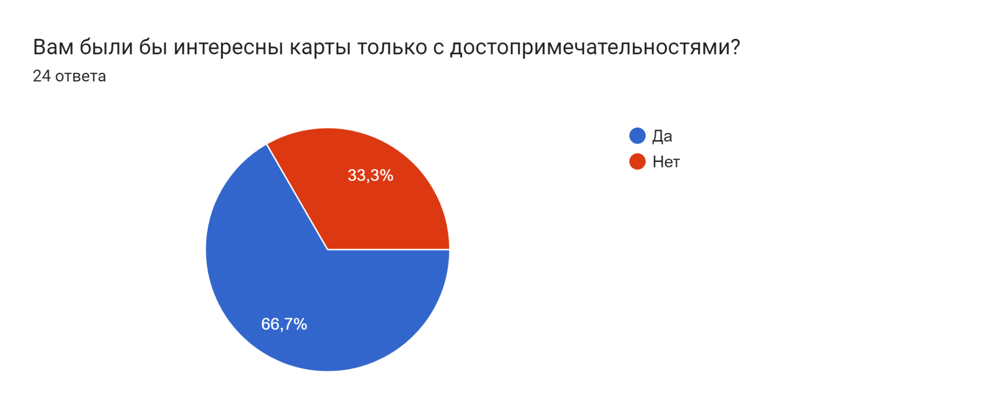

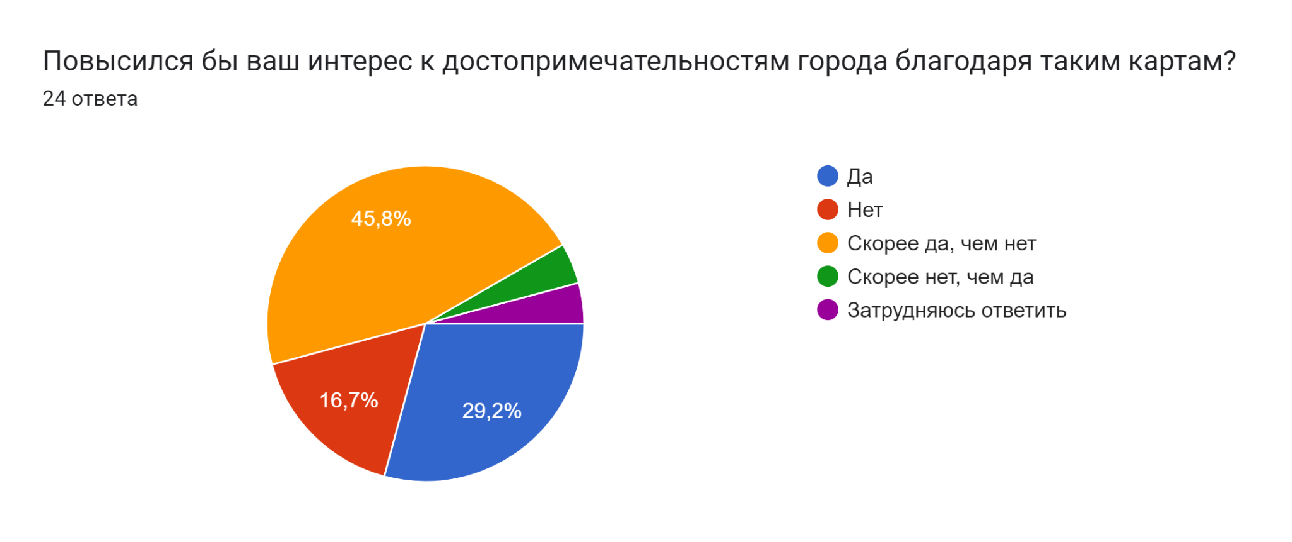

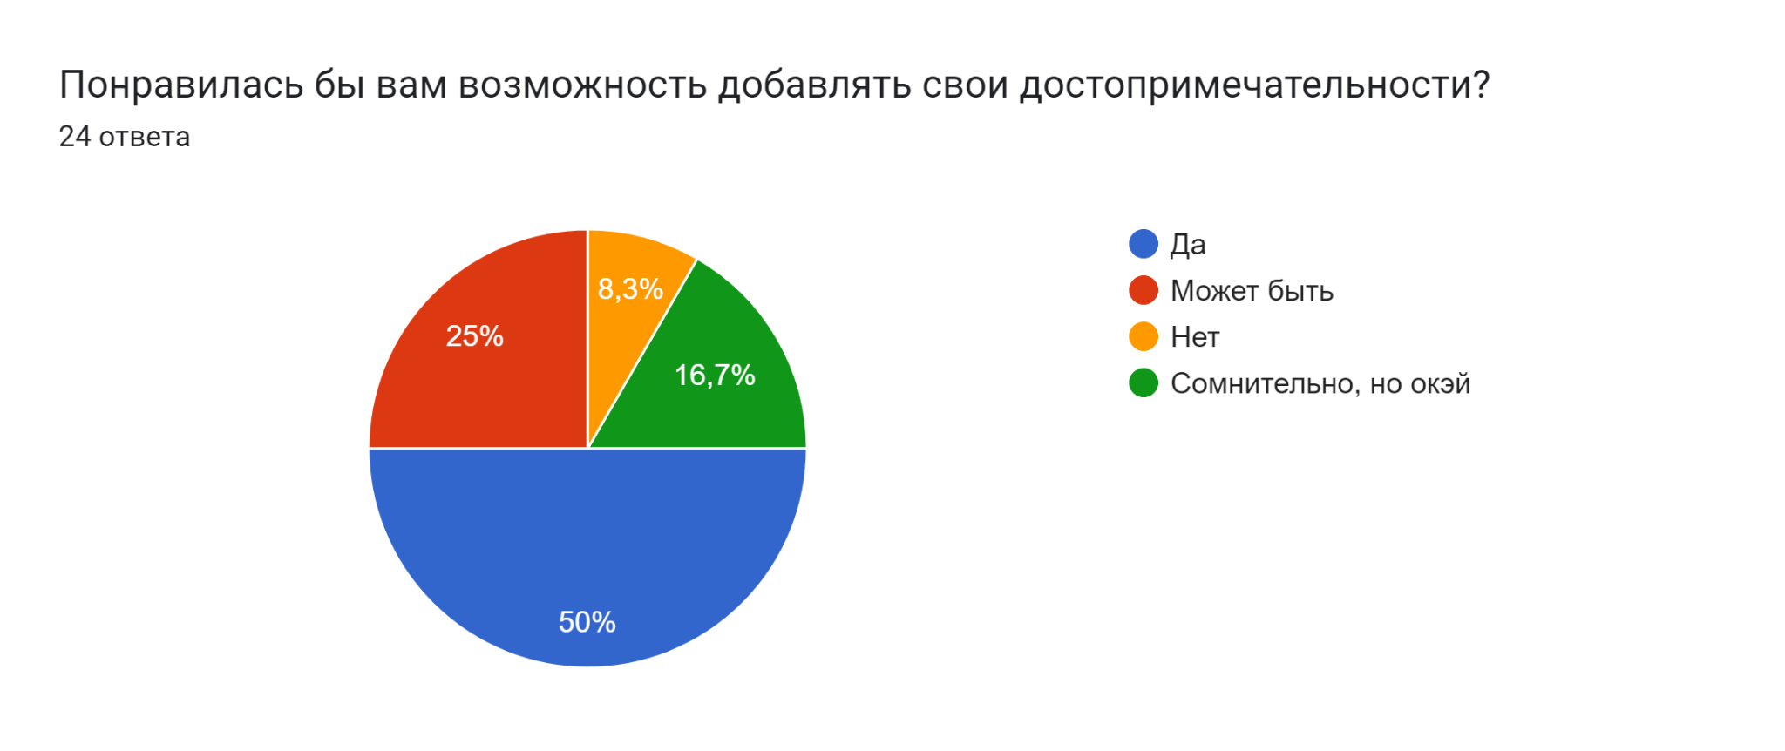

Большинство опрошенных заинтересованы в использовании карт только с достопримечательностями, и отмечают, что такие карты мотивировали бы их посещать больше мест. Многим из опрошенных интересна фишка с добавлением новых достопримечательностей.

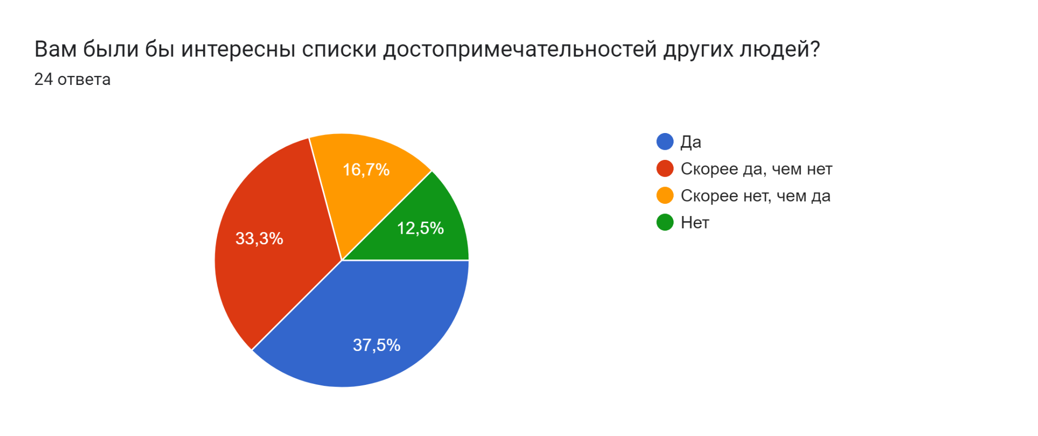

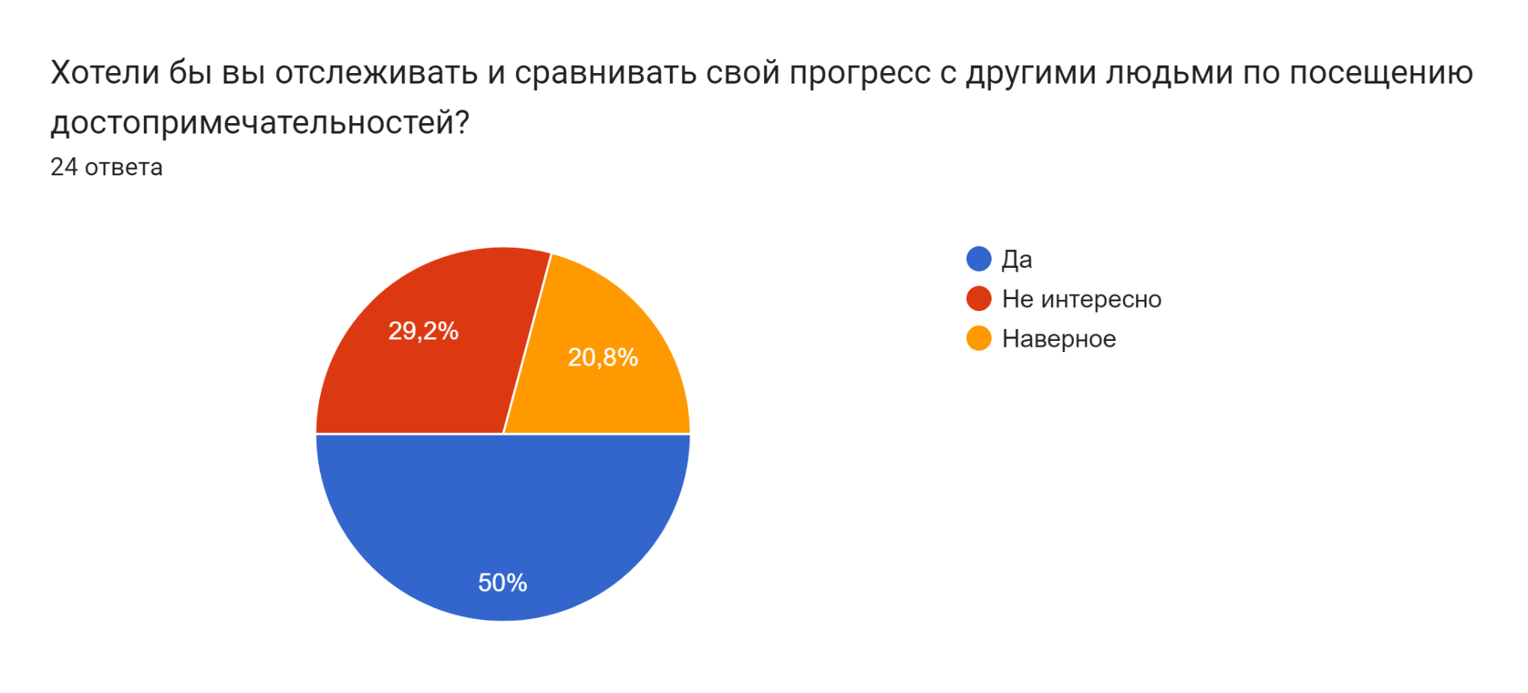

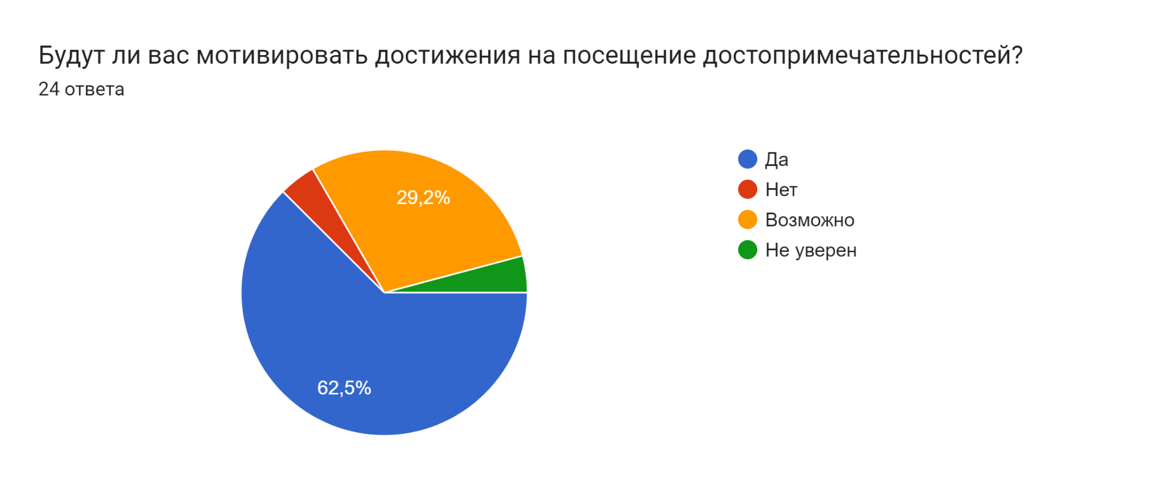

Большинство опрошенных заинтересовано в различном взаимодействии с другими людьми, которые интересуются достопримечательностями. На основании опроса, можно утверждать, что достижения мотивируют на посещение достопримечательностей.

Большинство респондентов ответили, что узнают о достопримечательностях с помощью: интернета, других людей, карт.

Также некоторые респонденты хотели бы видеть реализации: небольших фактов о достопримечательности, места рядом, где можно поесть/остановиться и отзывы на них, визуализацию достопримечательности.

**Анализ конкурентов**

При анализе нашего проекта с конкурентами, такими как Яндекс.Карты, Google Maps и 2ГИС, стоит учитывать следующие аспекты:

* Наше приложение должно быть интуитивно понятным и легким в использовании, как и у наших конкурентов.
* В наших картах будет присутствовать краткая информация о достопримечательностях, в отличии от конкурентов.
* В нашем проекте будут присутствовать достижения, как способ поощрения и мотивации людей на посещение достопримечательностей.
* В отличии от конкурентов у нас будет возможность добавления своих достопримечательностей в краткие сроки.
* В связи с возможностью добавления достопримечательностей, люди смогут создавать свои списки мест и делиться друг с другом, соревноваться в посещении и оценивать эти списки.
* Тех. возможности конкурентов намного превосходят наши. Следовательно точность и время маршрутов у них будут на порядок выше, чем наши.

Исходя из всего вышеперечисленного можно сделать вывод, что наш проект актуален и интересен аудитории. Стало понятно, какие возможности больше интересны людям и над чем стоит в первую очередь работать. Благодаря всей собранной информации мы поставили задачи и распределили их в команде.